2023125Z1K4

用跨过定滑轮的绳把湖中小船向右拉到岸边的过程中，如图所示，如果保持绳子的速度*v*不变，则小船的速度(　　)

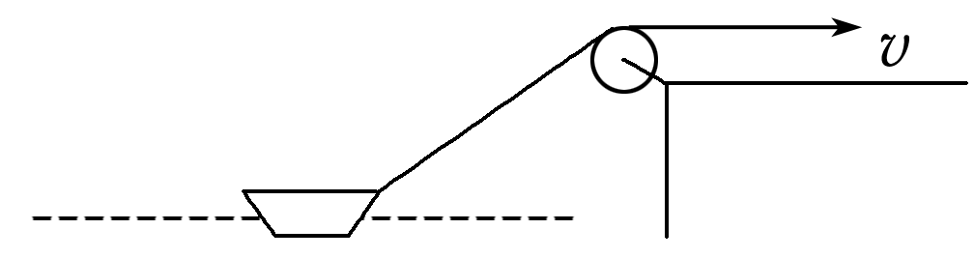

A．不变 B．逐渐增大

C．逐渐减小 D．先增大后减小